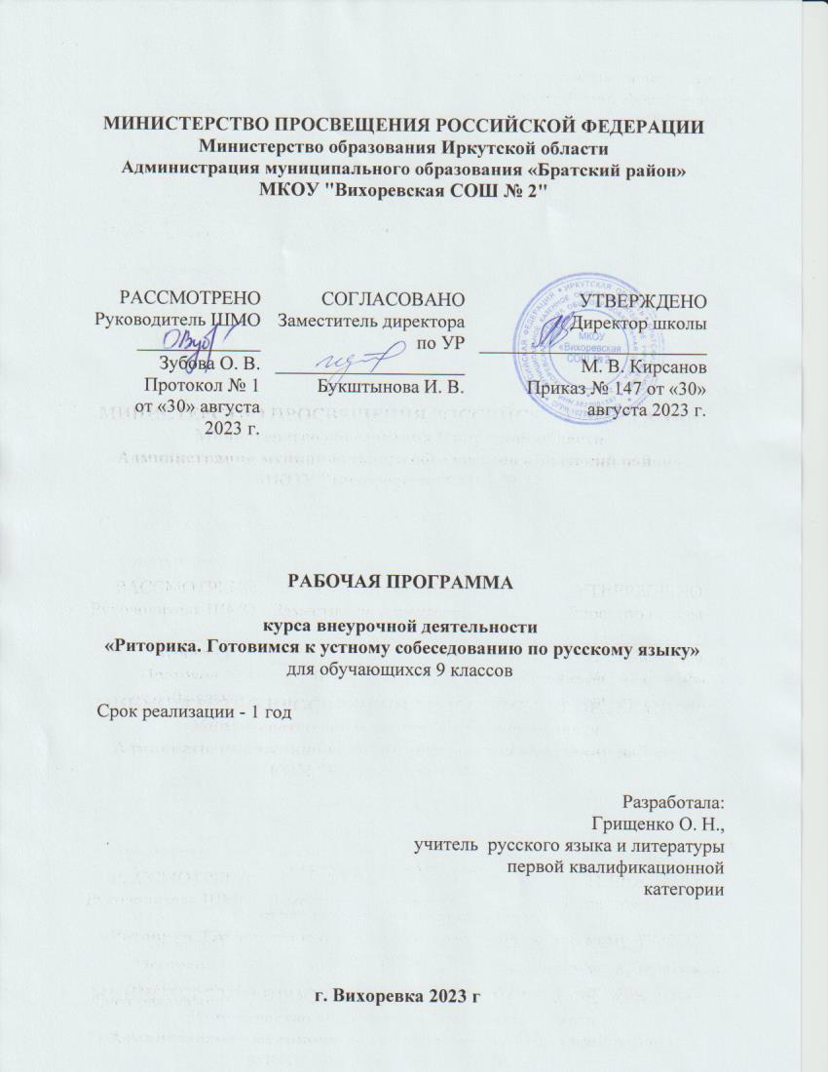

Пояснительная записка
Рабочая программа по риторике для учащихся 9-х классов разработана в соответствии с программой по риторике Т.А Ладыженской, Т.В.Матвеевой, С.Ф.Ивановой.
Программа составлена с учетом знаний и умений обучающихся 9-х классов, полученных на уроках риторики в 8 классе и направлена на развитие следующих компетентностей:
1. Социальные компетентности, связанные со способностью учащихся брать на себя ответственность, участвовать в совместном принятии решений.
2. Межкультурные компетентности, которые позволят понять различия в людях, уважать друг друга, жить с людьми других культур, языков, религий.
3. Компетентности, определяющие владение устным и письменным общением.
4. Компетентности, связанные с возникновением и развитием общества информатизации - владение новыми технологиями.
5. Способность и желание учиться всю жизнь.
Программа ориентирована на учащихся пубертатного периода (13-14 лет), ведущим видом деятельности которых является общение, очная и заочная коммуникация.
В целях сохранения и сбережения здоровья, в содержание программы включены здоровьесберегающие технологии: дыхательная гимнастика, упражнения для развития и укрепления грудной клетки, профилактика заболеваний голосовых связок, артикуляционные упражнения, пальчиковая гимнастика.
Концептуальную основу данной программы составляет работа над постижением собственного замысла речи, над созданием учащимися собственного текста, над разделением идей гуманистической психологии, базирующейся на основных положениях речемыслительной деятельности в традициях Аристотеля. Программа рассчитана на обучение риторической деятельности, поэтому важно помочь ученику овладеть комплексом умений, составляющих основу коммуникации, позволяющих ему более полно и точно выразить себя в слове, нести ответственность за сказанное.
Основные цели программы:
1. Дать знания ученикам о риторике, как науке и искусстве красноречия.
- Совершенствовать умения и навыки риторической деятельности учащихся в разных сферах общения.
- Содействовать выявлению и развитию природных способностей обучающихся.
- Содействовать воспитанию «чуткого слушателя» (собеседника), тренировать языковую интуицию и формировать острое эстетическое восприятие художественного слова.
5. Способствовать воспитанию культуры речевого общения, стимулировать стремление к самосовершенствованию.

Основные задачи программы:
-совершенствовать умения учащихся выражать собственные мысли своими словами, учитывая уважительное отношение друг к другу;
-умение общаться, ориентироваться в ситуации общения, четко и ясно формулировать (вслух или про себя) свое коммуникативное намерение;
-красноречие сочетать с развитием памяти, внимания, умением выражать собственное мнение, владеть телом, мимикой, жестами;
-базироваться на знаниях, приобретенных обучающимися на уроках русского языка, развития речи, литературы, истории, музыки; окружающего мира;
-применять новые образовательные технологии.
Для реализации данной программы используются следующие формы организации:
- групповая работа с текстами, публичные выступления, индивидуальные речемыслительные тренинги, защита проектных идей, собственных гипотез, имитационные, ролевые, творческие, ситуативные игры, имитирующие правила поведения в различных сферах общения людей;
методы работы:
-выявление базовых элементов композиции и плана текста;
-получение новых риторических знаний, путём анализа выступлений;
-наблюдение образцов речи, их «сворачивание» и расширение;
-собственное творчество детей в различных жанрах;
-проектная деятельность;
-решение коммуникативных, логических, психологических, нравственно-этических задач;
-обсуждение вариантов чтения или выступления товарища с вопросами для пояснения его позиции, проведение различных интервью в устной и письменной формах с последующим анализом;
-создание различных жизненных ситуаций, основой которых является диалог;
-практикум: информационные виды публичных выступлений (сообщение, доклад, реферат, лекция); жанр посланий (ода, послание, письмо); жанр публичной речи (учебная, совещательная, судебная) и т. д;
-корректное возражение и отказ.
Предлагаемый курс риторики рассчитан на 35 учебных часов, 1 час в неделю.

Содержание тем учебного курса
1. Предмет риторики. Введение (5 часов).
Риторика как наука об убеждении. Формы и методы речевого воздействия на аудиторию. Природа ораторского искусства, его разновидности. Риторика – наука о законах подготовки и произнесения публичной речи с целью оказания желаемого воздействия на аудиторию.
2. Исторические традиции риторики (6 часов).
Риторика как искусство красноречия, ее зарождение в Древней Греции, Риме. Риторика» Аристотеля – первая классическая работа в данной области знания.
3. Построение ораторской речи (6 часов).
Докоммуникативная фаза ораторской речи (подготовительный этап). Коммуникативная фаза
(этап произнесения речи).
4. Композиция речи (8часов).
План устного выступления: вступление, основная часть, заключение. Способы развития общих положений речи: объявление, сравнение, противопоставление. Иллюстрация (развернутый вопрос), статистика, ссылка, повторение.
5. Виды ораторской речи (9 часов).
Спонтанная и подготовленная речь. Информирующие и убеждающие речи. Публичный монолог и диалог Импровизация.
Деловые переговоры. Интеллектуальная терпимость

Учебно-тематический план

№ п/п | Тема раздела | Количество часов
1. | Предмет риторики. Введение | 5
2. | Исторические традиции риторики | 6
3. | Построение ораторской речи | 6
4. | Композиция речи | 8
5. | Виды ораторской речи | 9
Итого |  | 34

Требования к уровню подготовки
В результате изучения программы по риторике учащиеся должны знать и уметь:
-знать пути развития риторики в Древней Греции, Риме, России;
-определять замысел речи-абзаца;
-выделять тезис в небольших текстах;
-анализировать, экспертировать;
-изобретать собственные тексты в жанре сообщения, послания, размышления;
-находить в тексте украшения речи, тропы (метафору, гиперболу, эпитеты, сравнения, символы) и риторические фигуры (риторический вопрос, риторическое восклицание и др.);
-выступать с короткими сообщениями по собственному плану; составлять план и конспект лекции;
-задавать вопросы различных типов;
-участвовать в дискуссиях, диспутах, спорах с соблюдением логических и этико-психологических законов и правил, последовательно и доказательно отстаивать собственные убеждения;
-высказывать своё независимое мнение относительно того или иного события, поступка, происшествия, факта и т.д.;
-имитировать научные споры, разрешать конфликтные ситуации;
-участвовать в проектной деятельности.
Темы данной программы носят проблемный характер и предполагают использование различных приёмов обучения:
-игровых, проектных,
-информационно-коммуникативных технологий;
-технологии критического мышления.

Учебно-методическое обеспечение
1. Львова С.И. Язык в речевом общении. М., 2004.
2. Кохтев Н.Н. Риторика. М., 2002.
3. Смелкова З.С. Азбука общения. Самара,2008.
4. Горелов И.Н. Невербальные компоненты коммуникации. М., 2006.
5. Волков А.А. Основы риторики. М.,2009.
6. Сычёв О.А. Обучение риторике в эпоху компьютеров. М., 2006.

7. Иванова С.Ф. Риторика завоёвывает место в школе. М.,2009
8. Школьная риторика под редакцией Т. А .Ладыженской, М.,2009.
9. Кохтев Н.Н. Риторика. М.,2007.
10. Львова С.И. Язык в речевом общении. М.,2001.
11. Формановская Н.И. Вы сказали: «Здравствуйте!» Речевой этикет в нашем общении. М., 2006.

Календарно-тематическое планирование

№ п/п | Тема | Количество часов
1 | Риторика как наука об убеждении. Формы и методы речевого воздействия на аудиторию | 1
2 | Природа ораторского искусства, его разновидности | 1
3 | Образ оратора и предмет речи | 1
4 | Психологический контакт с аудиторией, реакция на ее поведение | 1
5 | Психологический контакт с аудиторией, реакция на ее поведение | 1
6 | Риторика как искусство красноречия, ее зарождение в Древней Греции, Риме | 1
7 | «Риторика» Аристотеля – первая классическая работа в данной области знания | 1
8 | Римская риторика цицероновского времени | 1
9 | Развитие риторики в средние века в Европе и на Руси | 1
10 | Образцы русского ораторского искусства 18 – начала 19 вв. | 1
11 | Сопоставительный анализ ораторской речи разных эпох | 1
12 | Докоммуникативная фаза ораторской речи (подготовительный этап) | 1
13 | Докоммуникативная фаза ораторской речи (подготовительный этап) | 1
14 | Коммуникативная фаза (этап произнесения речи). Практика. | 1
15 | Коммуникативная фаза(этап произнесения речи). Практика. | 1
16 | Посткоммуникативная фаза. Практика (этап рефлексии). | 1
17 | Посткоммуникативная фаза. Практика (этап рефлексии). | 1
18 | План устного выступления: вступление, основная часть, заключение | 1
19 | Способы развития общих положений речи: объявление, сравнение, противопоставление. | 1
20 | Иллюстрация (развернутый вопрос), статистика, ссылка, повторение. | 1
21 | Проблемный вопрос. | 1
22 | Альтернативные варианты в решении проблемного вопроса | 1
23 | Альтернативные варианты в решении проблемного вопроса | 1
24 | Альтернативные варианты в решении проблемного вопроса | 1
25 | Произнесение речи по приготовленному плану-конспекту. Практика. | 1
26 | Спонтанная и подготовленная речь. Информирующие и убеждающие речи. | 1
27 | Публичный монолог и диалог | 1
28 | Доклад, инструкция, лекция | 1
29 | Доклад, инструкция, лекция | 1
30 | Полемический диалог, дискуссия | 1
31 | Спор, дискуссия, беседа | 1
32 | Доклад, инструкция, лекция | 1
33 | Основные принципы ведения полемики. Логические опровержения взглядов оппонентов | 1
34 | Импровизация. Деловые переговоры. Интеллектуальная терпимость | 1

